Современный персональный компьютер – это универсальное устройство для работы с информацией. Он состоит из системного блока, монитора, клавиатуры и мыши. Каждая деталь выполняет свою важную функцию, обеспечивая быструю обработку данных, вывод графики на экран и удобный ввод команд пользователем.
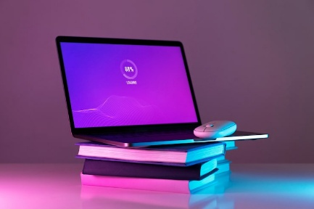
Текстовые редакторы позволяют нам не просто набирать буквы, но и профессионально оформлять документы. Мы можем добавлять в них списки, диаграммы, формулы и графические изображения. Правильное расположение иллюстраций в тексте делает документ визуально привлекательным, структурированным и удобным для чтения будущими пользователями или проверяющими.

№ п\п | Наименование товара | Количество (шт.) | Цена за ед. (руб.)
1 | Ноутбук | 5 | 65000
2 | Мышь беспроводная | 12 | 1200
3 | Монитор 24” | 4 | 15500
4 | Клавиатура | 8 | 2300
Итого

Наименование товара | Количество (шт.) | Цена за ед. (руб.) | Стоимость
Ручка шариковая | 15 | 25 | 375
Тетрадь 48л. | 10 | 60 | 600
Маркер текст | 5 | 80 | 400
Карандаш | 20 | 15 | 300
ИТОГО: |  |  | 1675

Фамилия имя | Возраст | Группа
Иванов Пётр | 20 лет | 21БЗ
Петров Иван | 21 год | 22БЗ
Сидорова Анна | 19 лет | 11ОП

День недели Время Дисциплина Кабинет Преподаватель
Понедельник 9-00 ИТ 226 Венедиктова
10-30 Математика 300 Пухальская
12-10 Физика 405 Родионова
14-00 Физкультура СЗ Агранова

